校地协同深耕职教 匠造英才赋能车行万里

为深入落实职业教育提质培优的发展部署，深化产教融合、校地协同育人，精准对接新能源汽车产业人才需求，机电工程系与汽车建工系于5月28日在机电工程系会议室联合开展专项研讨活动，聚焦新能源汽车专业人才培养方案优化、课程体系建设开展深度交流研讨。
研讨会上，双方围绕新能源汽车行业发展趋势、岗位能力标准、学生成长成才规律展开深入分析。结合当下新能源汽车维修、新能源整车运维等主流岗位需求，细化人才培养目标、核心能力素养、实训教学体系、技能考核标准等关键内容。两校系部主任、专业带头人、专业骨干教师分别分享了现有教学模式、实训设备配置、学生培养现状及教学工作中的重点难点问题。
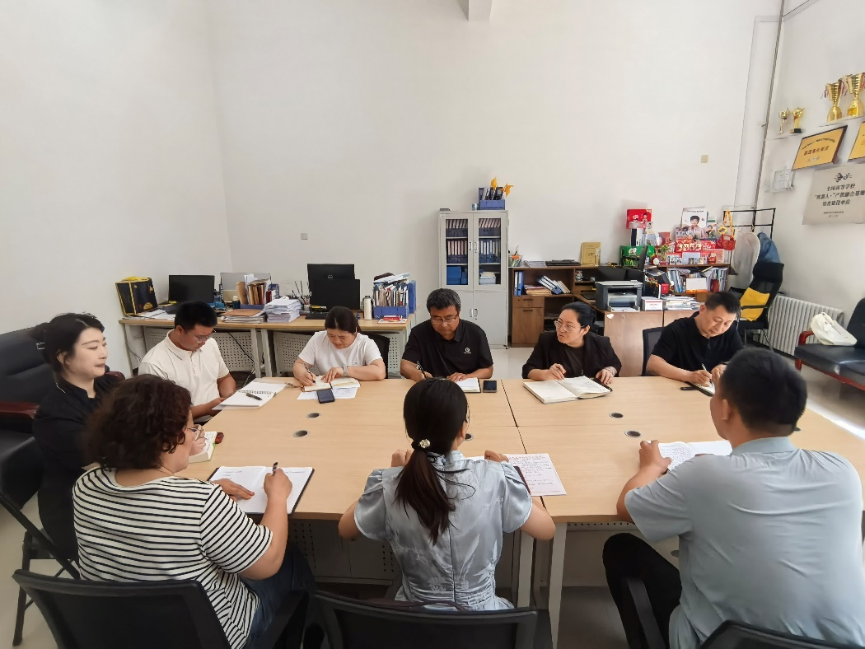
针对新能源汽车专业课程设置，双方一致同意优化课程梯度架构，夯实汽车基础原理、机械构造等基础课程，增设新能源电池技术、电机控制技术、智能网联汽车技术、新能源故障诊断与维修等核心课程，实现课程内容衔接、技能培养递进、实训资源共享。
同时，双方就实训教学、师资共建、技能竞赛、学生升学就业等合作细节达成共识，明确将整合两校教学资源、实训资源与师资力量，推行“理论+实训+实战”一体化教学模式，紧贴产业技术迭代更新教学内容，将行业新技术、新工艺、新规范全面融入日常教学，着力培养适配区域新能源汽车产业发展的高素质技术技能人才。
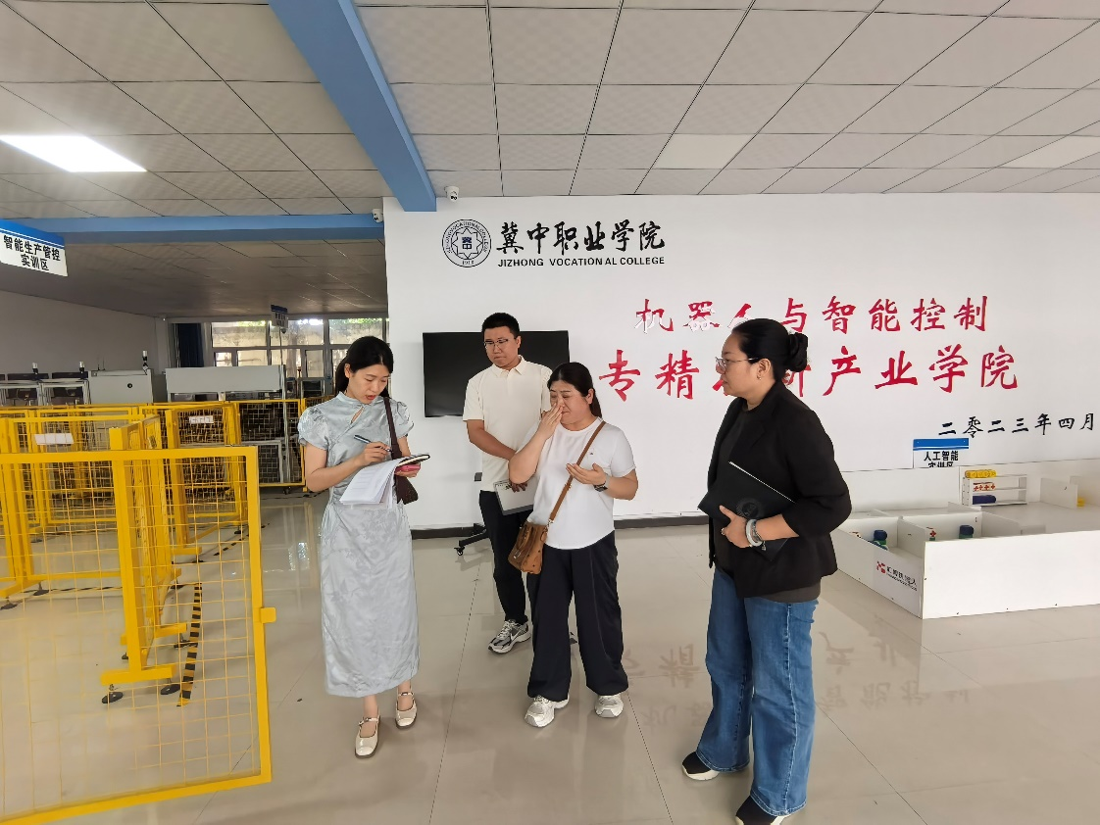
此次专项研讨，有效打通了中高职人才培养贯通通道，进一步完善了新能源汽车专业育人体系。下一步，两校将持续深化合作内涵，常态化开展教学研讨、师资互访、实训共建活动，持续打磨人才培养方案，优化课程教学体系，以精准育人、特色育才助力职业教育高质量发展，为地方新能源汽车产业转型升级输送优质人才。

深耕机电专业建设 贯通职教育人链条

为健全人才培养机制，精准适配装备制造行业发展需求，提升电气自动化技术专业人才培养质量，机电工程系与教务处于5月28日在机电工程系会议室携手开展专题研讨会议，聚焦机电一体化专业人才培养方案修订、课程体系优化等核心工作开展深度磋商。
研讨现场，双方教学团队立足县域产业布局、企业岗位需求以及高职学生培养特点，全面复盘现有人才培养模式的优势与不足，重点围绕人才培养定位、学制衔接、课程设置、实训教学、岗位技能对标等核心议题展开细致研讨。双方骨干教师充分交流、深入研讨，确定了分层递进的课程建设思路。
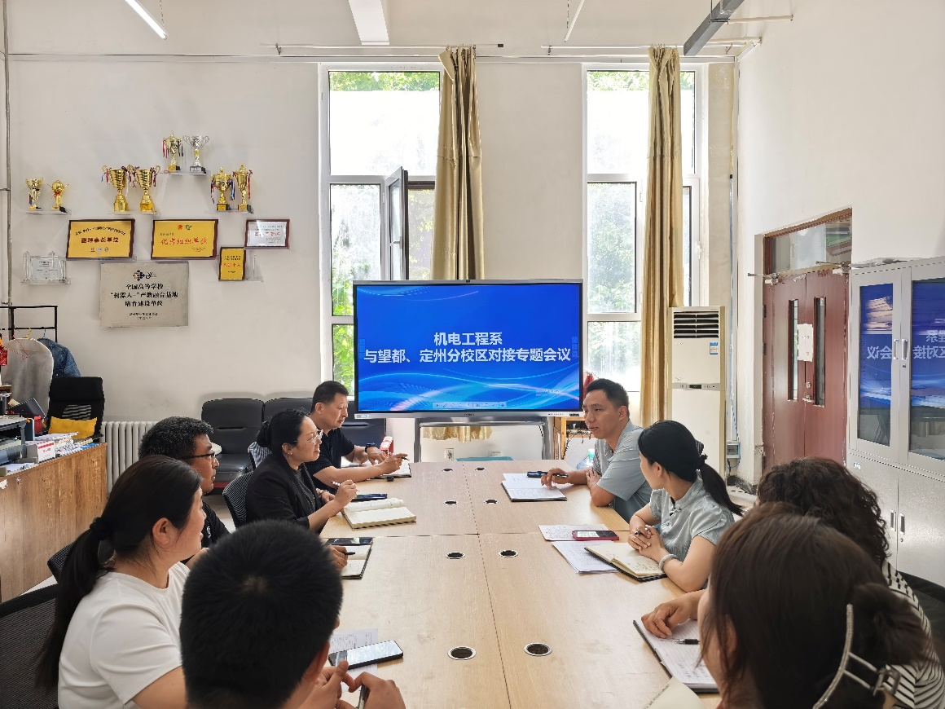
基础阶段重点夯实机械基础、电工电子、机械制图、基础气动液压等基础课程，强化学生基础实操能力；进阶阶段聚焦机电设备调试、自动化控制、PLC编程、工业机器人运维、设备故障检修等核心技能课程，深化专业技能培养，实现基础知识、专业技能、职业素养的阶梯式提升，彻底打通人才培养壁垒。
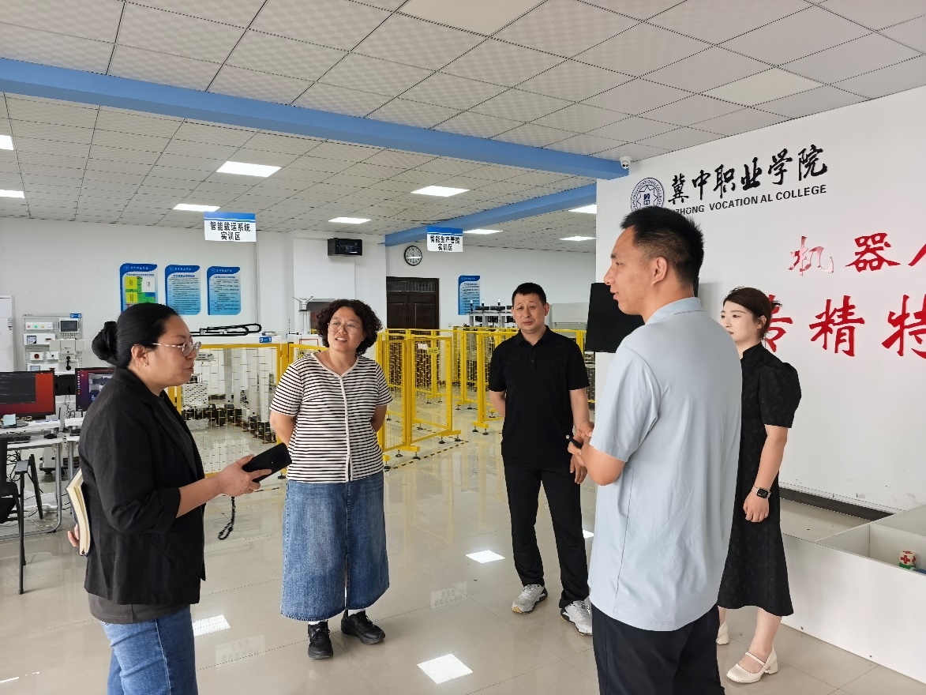
此外，双方就实训基地共建共享、师资联合培养、学生技能实训等合作内容达成一致。后续将整合优质职教资源，推动教学内容与企业生产标准对接、实训项目与岗位实操需求对接、技能考核与行业证书标准对接，构建“产教融合、中高职贯通、岗课赛证融通”的现代化育人模式，着力培养懂技术、能实操、善创新的机电一体化高素质技能型人才。
本次研讨活动切实推进了优质高职资源向县域中职延伸落地，有效提升了机电一体化专业人才培养的系统性、针对性和实效性。未来，两校将持续深化校地、校校协同育人合作，持续优化专业建设与教学体系，深耕职业教育主阵地，赋能区域装备制造产业提质升级，为地方经济社会发展筑牢技能人才支撑。

